Beskrivning av hur man lägger till en roll i EU:s participant portal.
Steg 1
För att kunna administrera projekt i Participant portal behöver man först skaffa sig en ECAS-inloggning (jämför med CAS-inloggning).
Gå till https://ec.europa.eu/research/participants/portal/desktop/en/home.html
och klicka på knappen ”Register”.
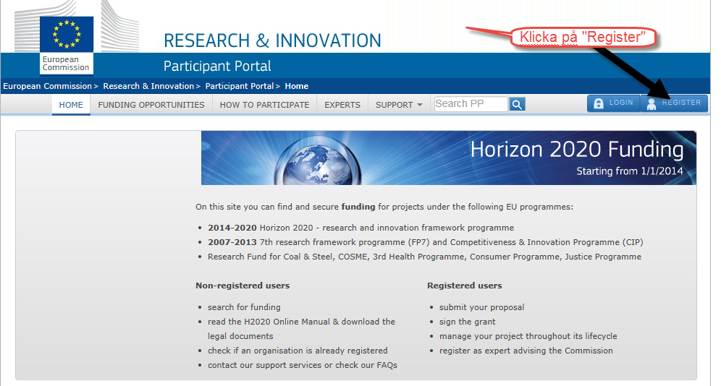
Fyll i uppgifterna i formuläret och klicka på ”Skapa konto”
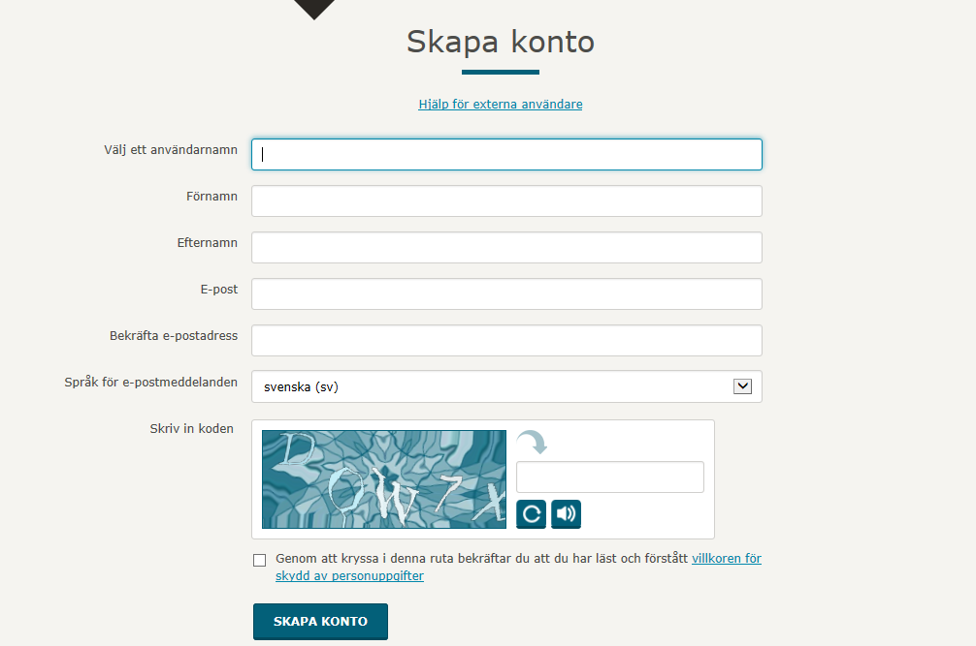
Steg 2
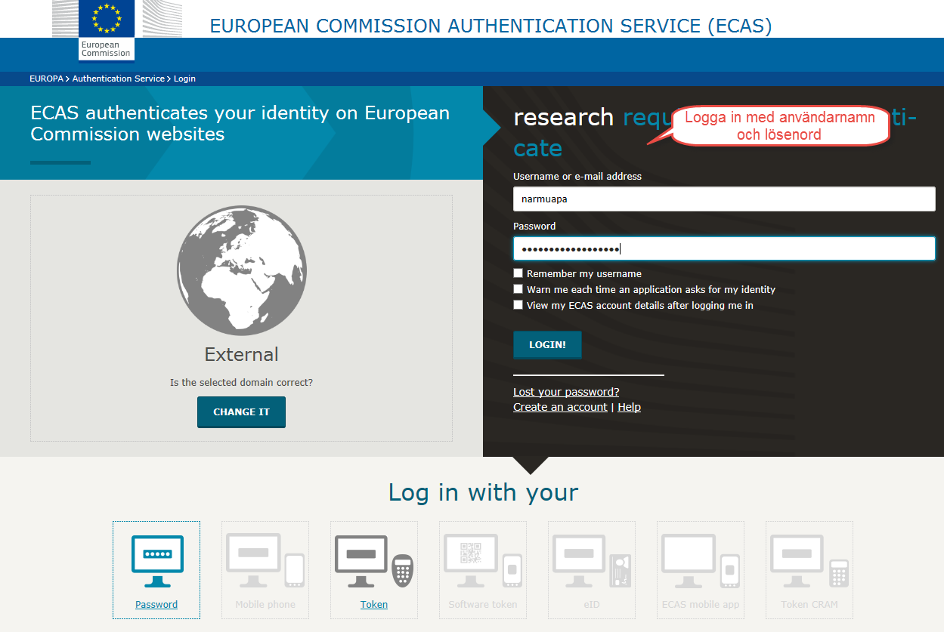

Steg 3
Gå till sidan ”My projects” och klicka på den gula knappen ”PC” (står för Project Consortium)
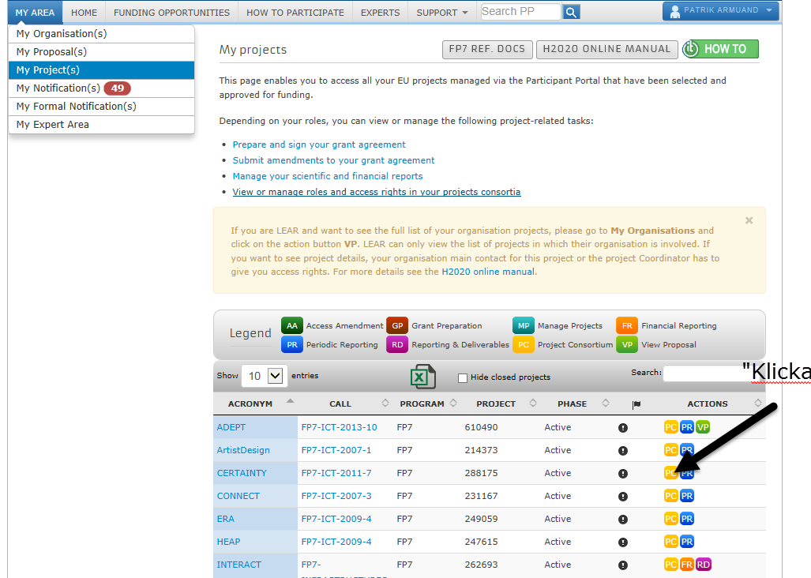
Steg 4
Klicka på ”EDIT ROLES” för UPPSALA UNIVERSITET
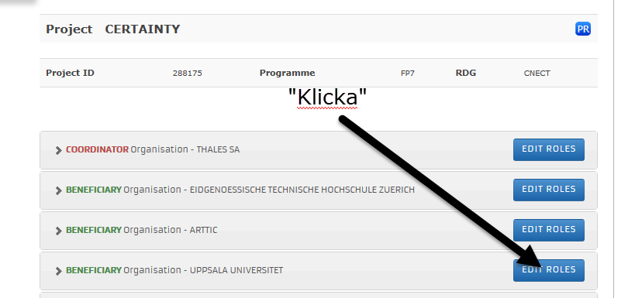

Steg 5
Klicka på ”ADD ROLES”
Det är endast den ansvarige forskaren (som blev Participant contact i samband med ansökan) som till att börja med kan tilldela fler personer vid Uppsala universitet olika roller för projektet i portalen. När man väl fått rollen som Participant contact så kan man i sin tur tilldela andra personer med ECAS-konto roller.

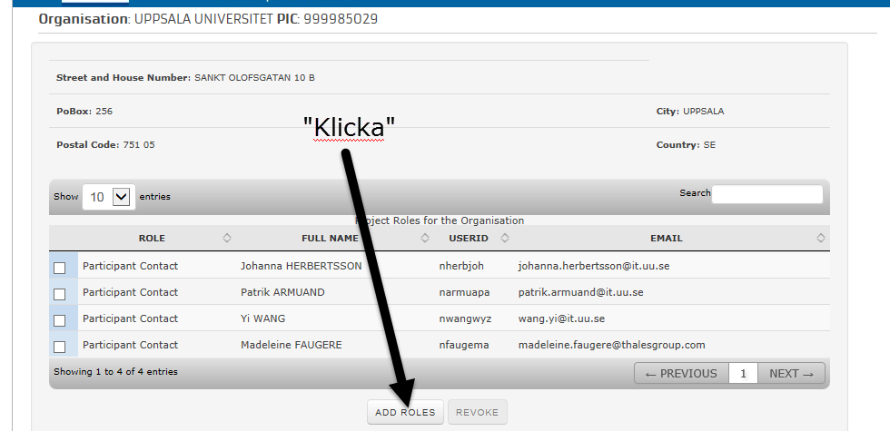

Steg 6
Välj den typ av roll som ska läggas till i rullisten och fyll sedan i uppgifterna om namn och e-post och klicka på ok. Vid val av FSIGN, bocka för båda de förvalda alternativen för UU.

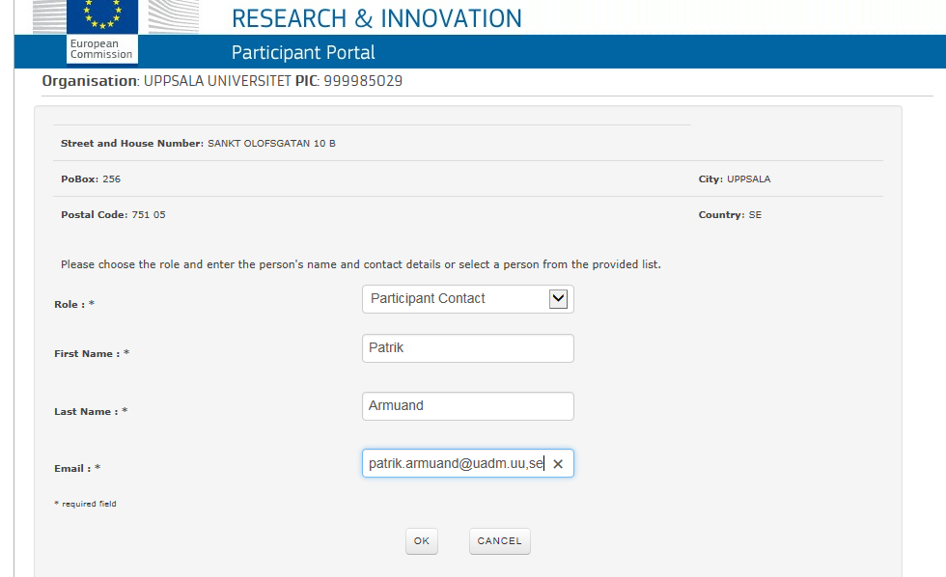
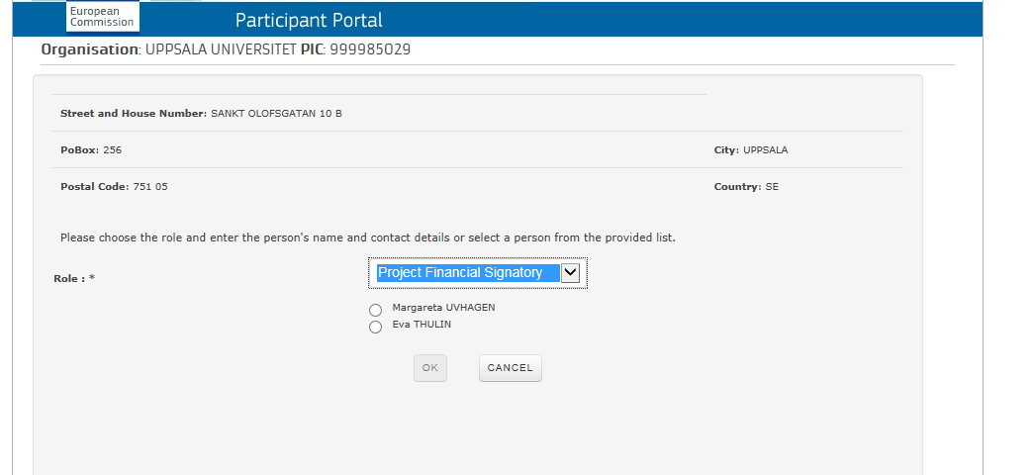

Klart!
Den person som tilldelats en roll för projektet kommer att få ett automatgenererat mail som bekräftar detta.

